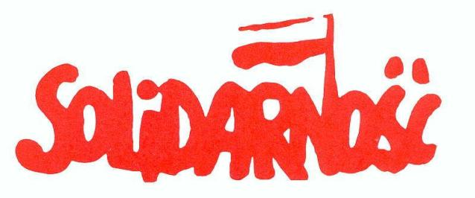
Stanowisko Prezydium Zarządu Regionu Podbeskidzie
NSZZ „Solidarność”
z dnia 19 marca 2009 roku

Prezydium Zarządu Regionu Podbeskidzie poddało głębokiej analizie tzw. Pakiet Działań Antykryzysowych, podpisany przez liderów reprezentujących związki zawodowe i pracodawców w ramach Komisji Trójstronnej.
Zdaniem Prezydium Zarządu Regionu podstawowym statutowym obowiązkiem „Solidarności” jest obrona godności, praw i interesów pracowniczych członków Związku.
W dobie tzw. kryzysu członkowie Związku oczekują skutecznej obrony godności i praw polskich pracowników. Należy jednak rozróżnić obowiązki Rządu, pracodawców i związków zawodowych.
To Rząd jest zobowiązany do przedstawienia projektu rozwiązań antykryzysowych i zabezpieczeń społecznych.
Zawsze powstaje pytanie o granice kompromisu i wiarygodności partnerów z Komisji Trójstronnej. Trzeba pamiętać o przykładach oszukiwania partnerów społecznych w negocjacjach, cynizmu urzędników rządowych i bezwzględności parlamentu.
Prezydium Zarządu Regionu uważa, że te fakty nakładają na partnerów społecznych konieczność zachowania szczególnej uwagi i roztropności. W podpisanym dwustronnie Pakiecie Antykryzysowym dostrzegamy brak gwarancji ustawowych w zakresie zachowania ducha poszczególnych ustaleń.
Należy stwierdzić, że większość zapisów jest zgodna z interesem ludzi pracy i pracodawców. Jednak wpisanie punktu nr 6 - o „Wprowadzeniu 12-to miesięcznego okresu rozliczeniowego”(rocznego rozliczania czasu pracy)zdaniem Prezydium Zarządu Regionu jest nie do przyjęcia.
Prezydium Zarządu Regionu Podbeskidzie stwierdza, że obowiązujące przepisy prawne w oparciu o dialog społeczny w sposób wystarczający pozwalają na podpisywanie i realizowanie okresowych zmian w czasie pracy, co ma miejsce w wielu zakładach pracy.
Po raz kolejny należy przypomnieć, że tzw. kryzys służy szerzeniu nieuczciwych praktyk pracodawców wykorzystujących swoje egoistyczne cele kosztem ludzi pracy.
Stwierdzamy, że to, co dzisiaj jest patologią, stanie się normą prawną.
Prezydium Zarządu Regionu Podbeskidzie po raz kolejny nie zgadza się z zapisem, który ograniczy i tak słabe pozycje pracowników oraz negocjatorów związkowych.
Nie wierzymy w żaden ograniczony czas funkcjonowania ustaw antykryzysowych, gdyż zgodnie z zasadą „w Polsce najdłużej funkcjonują prowizorki” .
Prezydium Zarządu Regionu Podbeskidzie oczekuje od władz krajowych i Rządu RP rzeczywistych rozwiązań, które spowodują zmniejszenie kosztów społecznych obecnego kryzysu.
Prezydium Zarządu Regionu Podbeskidzie
NSZZ „Solidarność”

